2024年新坡镇领导简历及分工
 | 姓 名 | 钟小雪
 | 职 务 | 镇党委书记
 | 简 历 | 1999.09-2004.07海南软件职业技术学院小学教育（文科）专业学习  2004.07--2005.06海南省文昌市会文中心小学教师  2005.06--2006.06海南省文昌市会文中心小学副教导主任、教师  2006.06-2007.08海南省文昌市宣传部干部  2007.08-2008.09海南省文昌市行政服务中心副主任（试用期一年）  2008.09--2010.08海南省文昌市行政服务中心副主任  (2009.12在海南师范大学汉语言文学专业自考本科毕业)  2010.08-2013.09海南省文昌市团委书记  2013.09-2014.12海南省文昌市人民政府政务服务中心主任  2014.12-2016.08海南省文昌市潭牛镇党委副书记，镇人民政府镇长  2016.08-2019.02 海南省文昌市委市政府新闻发言人  2019.02-2020.07海南省文昌市东阁镇党委书记  2020.07-- 2023.01 海南省文昌市东阁镇党委书记、 一级主任科员 (2022.04挂职担任海南省纪委监委组织部一级主任科员)第十四届文昌市委委员 中国共产党海南省第八次代表大会代表，文昌市第十六届人民代表大会代表  2023.01- 海南省海口市龙华区新坡镇党委书记，省纪委监委组织部挂职
 | 分 工 | 主持镇委全面工作
 | 联系电话 | 办公地址：海口市龙华区新坡镇新坡墟冼夫人大道19号  办公电话：0898-65540033邮编：571151  电子邮箱：xpdzb2009@163.com
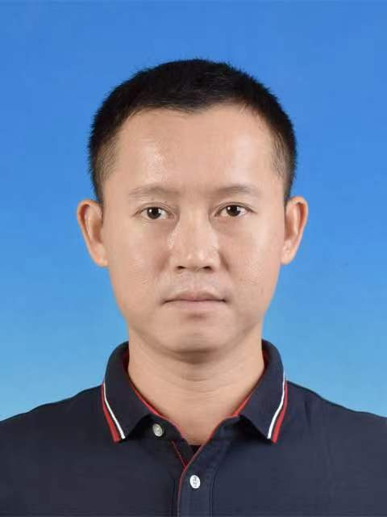 | 姓 名 | 王胤丞
 | 职 务 | 镇委副书记
 | 简 历 | 男，汉族，1980年7月出生，籍贯海南临高。  1999.09—2003.06 就读湖北黄冈师范学院汉语言文学专业  2003.06—2004.01 在广东省深圳盐田特检站集训  2004.01—2009.05 东方边防支队八所港边防派出所干事  2009.05—2010.05 东方边防支队八所港边防派出所副所长  2010.05—2012.12 东方边防支队八所港边防派出所所长  2012.12—2013.12 东方边防支队新街边防派出所所长  2013.12—2015.01东方边防支队八所港边防派出所正营职干事  2015.01—2015.12 部队转业安置阶段  2016.01—2016.08 海口市龙华区龙桥镇人民政府科员  2016.08—2019.08 中共龙桥镇委委员、纪委书记  2019.08-2022.09 中共新坡镇委委员、副书记  2022.09至今 新坡镇人大主席
 | 分 工 | 人大主席，主持镇人大全面工作，暂时主持新坡镇日常工作；负责规划工作；分管人大办；联系国土所；挂点新坡村。
 | 联系  电话 | 办公地址：海口市龙华区新坡镇新坡墟冼夫人大道19号  办公电话：0898-65540033邮编：571151  电子邮箱：xpdzb2009@163.com
 | 姓 名 | 许 赞
 | 职 务 | 党委副书记、政法委员
 | 简 历 | 2003.02-2011.11 琼海市卫生局 科员 股长  2012.12-2018.04 海口市龙华区卫生局 副局长  2018.04-2019.03 海口市龙华区卫生和计划生育委员会 副主任  2019.04-2023.09 海口市龙华区卫生健康委员会 副主任  2023.09-至今 海口市龙华区新坡镇人民政府 镇委副书记 政法委员
 | 分 工 | 协助书记抓党建，负责乡村 振兴、村级集体经济产业、社会治安综合治理、反恐、维稳、反邪 教、禁毒、网格化建设、信访 12345、政协等方面工作；分管乡村 振兴办、综治办、维稳办、禁毒办、信访办、网格办； 联系新坡 派出所、新坡交警、新坡法庭、新坡司法所；联系指导仁里村。
 | 联系  电话 | 办公地址：海口市龙华区新坡镇新坡墟冼夫人大道19号  办公电话：0898-65540033邮编：571151  电子邮箱：xpdzb2009@163.com
 | 姓 名 | 李 文
 | 职 务 | 党委副书记、镇级乡村振兴工作队长
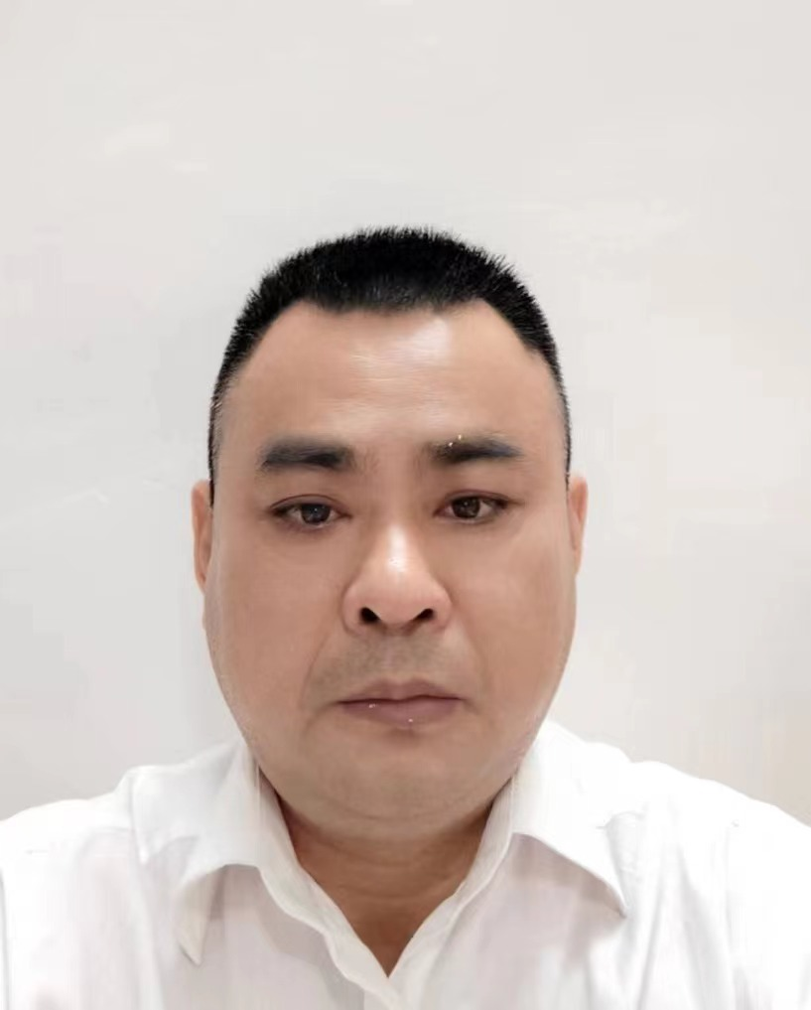 | 简 历 | 李文，男，汉族，1972 年 10 月出生，籍贯：海南万宁，中共党员， 大学本科学历。  1993 年 9 月至 1995 年 7 月就读于海南省农垦海口中等专业学校。  1996 年 1 月至 1997 年 3 月，原琼山市城建站工作（办事员）。  1997 年 3 月至 2000 年 12 月，原琼山市园林局工作（科员）。 （期间 1997 年 8 月至 2000 年 6 月，中央党校函授学院大专班经济管理专业学 习毕业）。  2000 年 12 月至 2004 年 3 月在原琼山市房改办工作（任住宅发展股股长）。 （期间 2002 年 8 月至 2004 年 12 月在中央党校函授学院本科班学习毕业）。  2004 年 3 月至 2010 年 1 月 海口市房改办工作（科员）。  2010 年 1 月至 2010 年 6 月 海南省住房公积金管理中心海口分中心工作（科员）。  2010 年 6 月至 2011 年 5 月 海南省住房公积金管理中心海口分中心综合科副科 长。  2011 年 5 月至 2013 年 4 月 海南省住房公积金管理中心海口分中心贷款科副科 长。  2013 年 4 月至 2014 年 6 月 海口住房公积金管理局贷款科科长。 （期间 2009 年 2 月至 2014 年 1 月在江苏大学电子商务专业本科毕业）。  2014 年 6 月至 2017 年 8 月 保亭住房公积金管理局局长（正科）。  2017 年 8 月至 2021 年 1 月 万宁住房公积金管理局局长（正科）。  2021 年 1 月至今 海口住房公积金管理局副局长（副处）。  2023 年 7 月至今 龙华区新坡镇党委副书记、乡村振兴工作队驻镇队队长。
 | 分 工 | 负责农村人居 环境整治、驻村乡村振兴工作队管理、统筹城乡发展等方面工作； 分管人居办，联系乡村振兴工作
 | 联系  电话 | 办公地址：海口市龙华区新坡镇新坡墟冼夫人大道19号  办公电话：0898-65540033邮编：571151  电子邮箱：xpdzb2009@163.com
 | 姓 名 | 黄业锋
 | 职 务 | 党委副书记、派出所所长
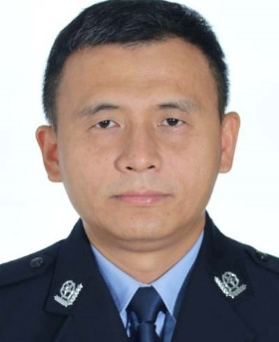 | 简 历 | 黄业锋、男、汉族、1977年5月出生、籍贯：海南万宁  2004.09--2005.09 海口市公安局滨海派出所民警  2005.09--2010.08 海口市公安局龙华分局刑警大队科员  2010.08--2011.07 海口市公安局龙华分局刑警大队中队长  2011.07--2020.06 海口市公安局龙华分局刑警大队副大队长  2020.06--2023.09 海口市公安局新坡派出所 所长  2023.09-- 海口市公安局新坡派出所所长，海口市龙华区新坡镇党委委员、副书记（兼）
 | 分 工 | 协助许赞副书记分管综治、 反恐、维稳、反邪教、禁毒等方面工作
 | 联系  电话 | 办公地址：海口市龙华区新坡镇新坡墟冼夫人大道19号  办公电话：0898-65540033邮编：571151  电子邮箱：xpdzb2009@163.com
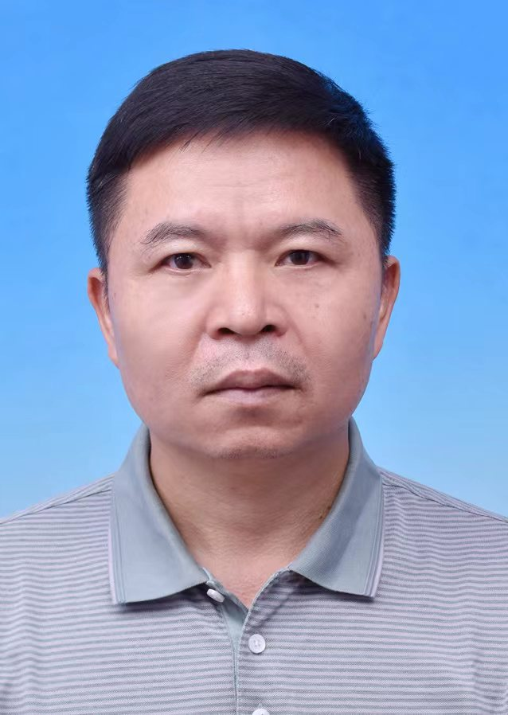 | 姓 名 | 陈书明
 | 职 务 | 镇委委员、副镇长
 | 简 历 | 1990.09-1994.07在海南省农业中专学校读书:  1994.07-1994.11待业；  1994.11-1999.11任原海南省琼山市新坡镇人民政府农业助理；  1999.11-2002.09任原琼山市新坡镇人民政府农业办公室主任（期间：2000.08-2003.07参加中央党校函授学院经济管理专业大专学习毕业）；  2002.09-2011.09任海口市龙华区新坡镇人民政府副镇长；  2011.09-2012.12任海口市龙华区新坡镇党委委员、副镇长；  2012.12-2019.06任海口市龙华区中山街道办事处副主任科员；  2019.06-2021.05任海口市龙华区中山街道办事处四级主任科员（期间：2019.02-2021.06在海口市龙华区龙泉镇翰香村党支部任驻村第一书记、乡村振兴工作队中队长）；  2021.05-2022.06任海口市龙华区中山街道办事处三级主任科员；  2022.07任海口市龙华区新坡镇党委委员、副镇长。
 | 分 工 | 暂时主持政府全面工作；负责财务、社会事务服务、行政审批、放管服、农业、林业、水务、湿地保护、统计、三资托管等方面工作；分管党政办、财务办、农业服务中心、社会事务服务中心、统计办、水务办；联系税务所、乡镇企业、镇农场；挂点光荣村。
 | 联系电话 | 办公地址：海口市龙华区新坡镇新坡墟冼夫人大道19号  办公电话：0898-65540033邮编：571151  电子邮箱：xpdzb2009@163.com
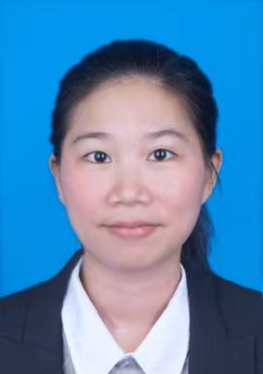 | 姓 名 | 张小妹
 | 职 务 | 党委委员、宣传委员
 | 简 历 | 2006.09—2010.07 天津工业大学国际经济与贸易专业学习  2010.07—2011.10 待业  2011.10—2014.06 海南省临高县新盈镇昆社村支部书记助理（选聘生）  2014.06—2014.10 海南省临高县新盈镇和贵村党支部副书记  2014.10—2016.10 海南省临高县新盈镇妇女联合会副主席  2016.10—2020.12 海南省临高县皇桐镇政府副镇长  2020.12—2022.03 海南省海口市龙华区新坡镇一级科员  2022.03—2023.12 海南省海口市龙华区新坡镇四级主任科员  2023.12— 海南省海口市龙华区新坡镇镇委委员，宣传委员
 | 分 工 | 党委委员、宣传委员，负责宣传、新闻、精神文明建设、妇联、工会、综合文化站、旅游和文化体育、卫健（含老龄、爱国卫生、全国卫生镇创建、医疗保障）、厕所革命等工作；分管宣传办、卫健办、妇联组织、工会组织、改厕办、综合文化站；联系卫生院；挂点农丰村。
 | 联系  电话 | 办公地址：海口市龙华区新坡镇新坡墟冼夫人大道19号  办公电话：0898-65540033邮编：571151  电子邮箱：xpdzb2009@163.com
 | 姓 名 | 谢家欣
 | 职 务 | 镇委委员、组织委员
 | 简 历 | 2007.09--2011.07 深圳大学信息与计算机科学专业学习  2011.07--2014.12 待业  2014.12--2015.12 海南省屯昌县南坤镇人民政府试用期公务员  2015.12--2017.12 海南省屯昌县南坤镇人民政府科员  2017.12--2018.02 海南省屯昌县委政法委员会科员  2018.02--2019.03 海南省屯昌县610办公室科员  2019.03--2019.04 海南省屯昌县委政法委员会科员  2019.04--2020.12 海南省屯昌县南吕镇党委委员  2020.12--2021.09 海南省海口市龙华区科学技术工业信息化局一级科员  2021.09-- 海南省海口市龙华区新坡镇委委员（组织委员）
 | 分 工 | 负责组织、干部、人才、机构编制、人事综合管理、共青团、统战、政协、民族宗教、外事侨务、关心下一代、依法行政、建议提案办理等方面工作；分管组织办、党建工作站、两新工委、档案室、团委、关工委；挂点新彩村。
 | 联系  电话 | 办公地址：海口市龙华区新坡镇新坡墟冼夫人大道19号  办公电话：0898-65540033 邮编：571151 电子邮箱：xpdzb2009@163.com
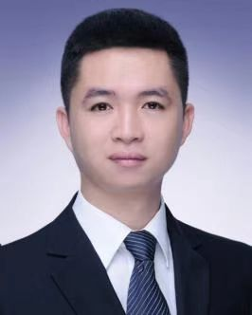 | 姓 名 | 王炜天
 | 职 务 | 党委委员、纪委书记
 | 简 历 | 2017.12--2018.12海南省儋州市木棠镇试用期公务员2018.12--2019.06海南省儋州市木棠镇科员2019.06--2020.08海南省儋州市木棠镇一级科员2020.08--2022.06海南省海口市龙华区龙泉镇一级科员2022.06--中共海口市龙华区新坡镇委委员、纪委书记、区监委派出新坡镇监察室主任
 | 分 工 | 负责纪检、监察、党风廉政建设、效能等方面工作；分管镇纪委、监委办。
 | 联系  电话 | 办公地址：海口市龙华区新坡镇新坡墟冼夫人大道19号  办公电话：65540118 邮编：571151 电子邮箱：xpdzb2009@163.com
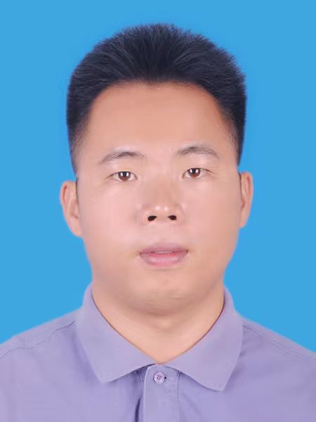 | 姓 名 | 王咸山
 | 职 务 | 党委委员、武装部部长
 | 简 历 | 2010.09--2014.07 陕西科技大学化学工程与工艺专业学习  2014.07--2015.02 万特制药（海南）有限公司工艺研究员  2015.02--2015.04 待业  2015.04--2016.09 海南双成股份有限公司研发助理员  2016.09--2018.10 海口市龙华区中山街道办事处事业编制人员  2018.10--2019.10 海口市龙华区新坡镇人民政府试用期公务员，海口市龙华区新坡镇仁里村书记助理（选调生）  2019.10--2021.06 海口市龙华区新坡镇党政办主任（一级科员），海口市龙华区新坡镇仁里村书记助理（选调生）  2021.06--2023.03 在中共海口市龙华区纪委跟班学习  2023.03-- 中共海口市龙华区新坡镇党委委员、镇人武部部长
 | 分 工 | 负责人民武装、军民共建、抢险救灾、环卫、退役军人事务、项目、发改、审计、镇墟市政建设、特色产业小 镇建设、美丽乡村建设等方面工作；分管武装部、环境卫生管理站、 退役军人事务站、项目办.
 | 联系  电话 | 办公地址：海口市龙华区新坡镇新坡墟冼夫人大道19号  办公电话：0898-65540118 邮编：571151 电子邮箱：xpdzb2009@163.com
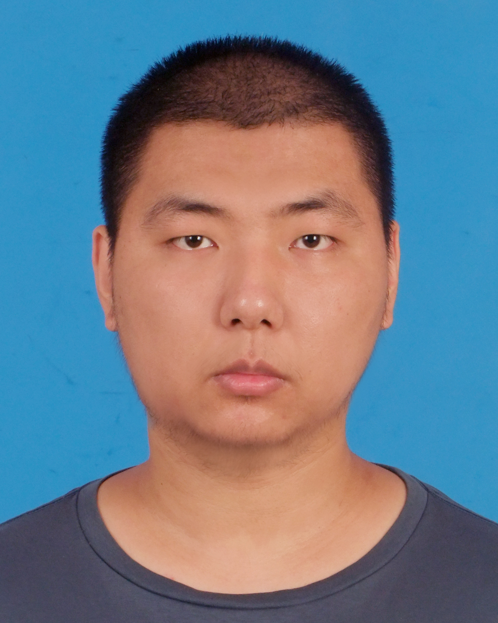 | 姓 名 | 梁嘉诚
 | 职 务 | 副镇长
 | 简 历 | 2012副镇长.9-2016.6 海南大学园艺园林学院园林专业学生  2016.6-2016.11 待业  2016.11-2019.6 海南省海口市龙华区园林管理局科员  2019.6-2021.6 海南省海口市龙华区扶贫工作办公室科员  2021.6-2021.9 海南省海口市龙华区乡村振兴局科员  2021.9-2021.11 海南省海口市龙华区新坡镇副镇长候选人  2021.11-至今 海南省海口市龙华区新坡镇副镇长
 | 分 工 | 负责应急、综合执法、两违整治、科工信、教育、市场监管、招商引资、营商环境、商务、劳动就业和社会保障等方面工作；分管应急办、劳动就业和社会保障服务站；联系市场监督管理所、执法中队、两违办、消防中队、新坡中学、新坡中心小学、农商行、食品站；挂点仁南村。
 | 联系  电话 | 办公地址：海口市龙华区新坡镇新坡墟冼夫人大道19号  办公电话：0898-65540033 邮编：571151 电子邮箱：xpdzb2009@163.com

